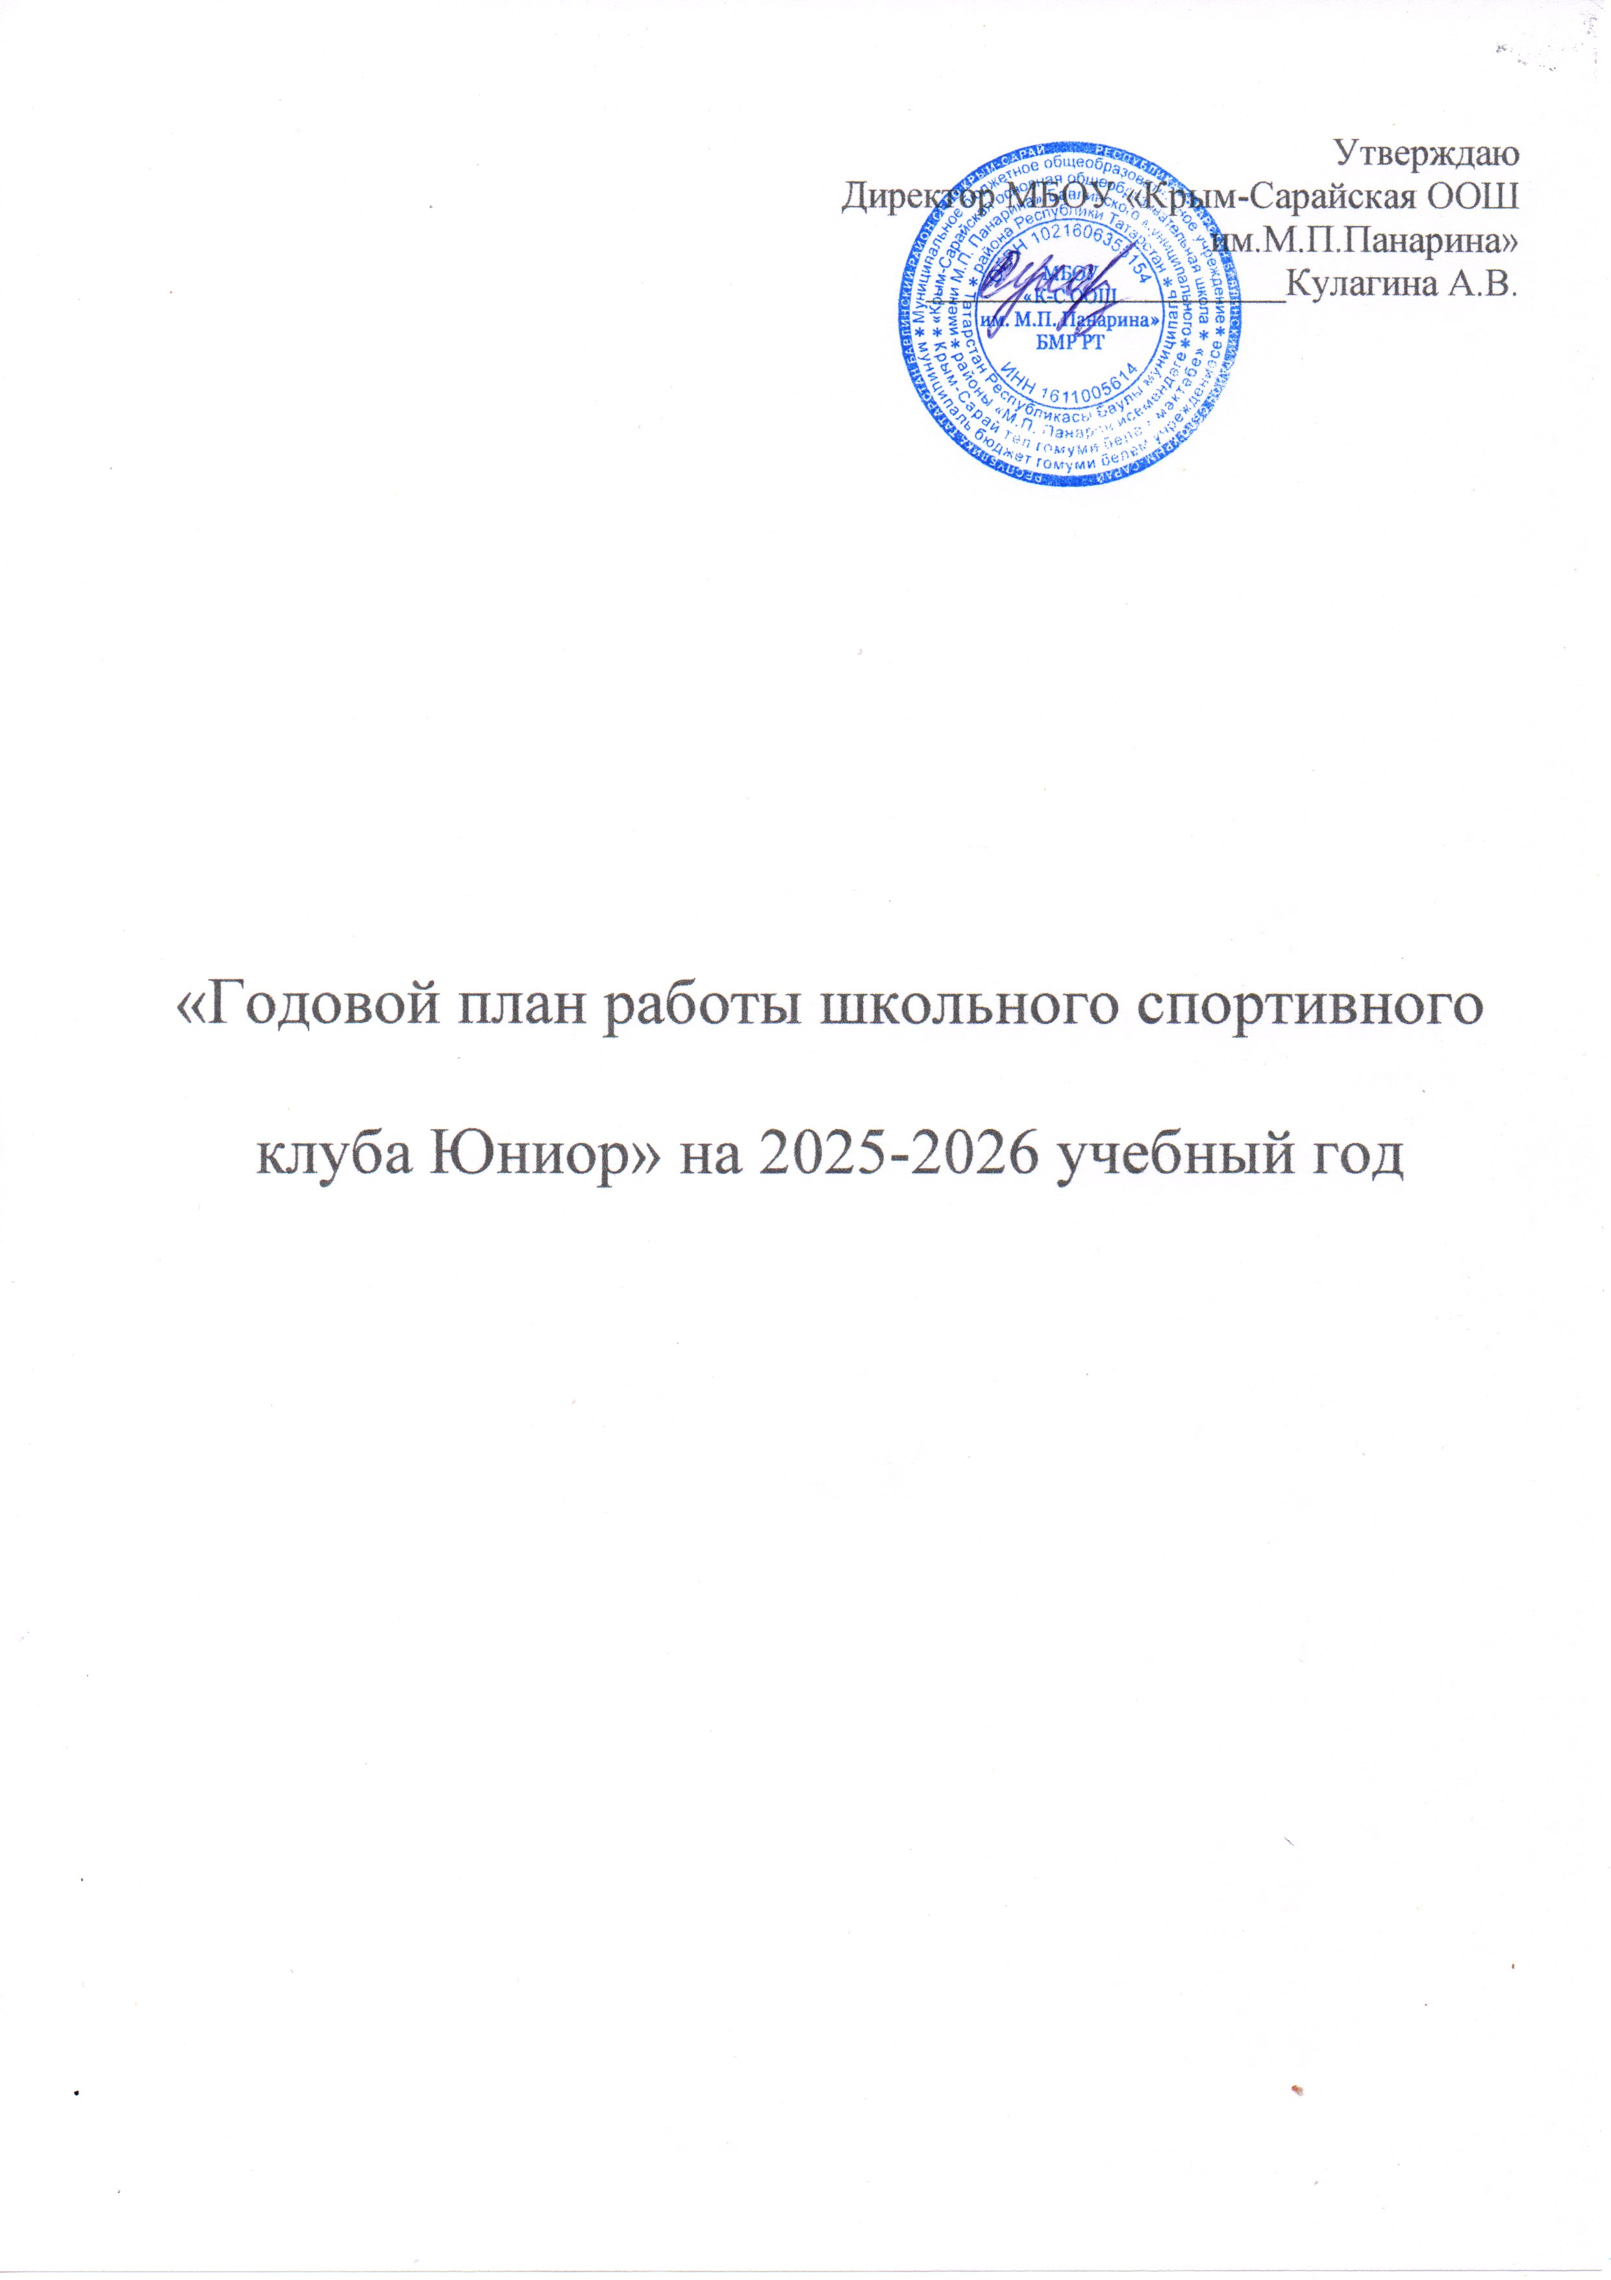

«Годовой план работы школьного спортивного клуба Юниор»
на 2025-2026 учебный год

Цель деятельности: развитие мотивации личности к физическому развитию Приоритетные задачи ШСК:
- пропаганда здорового образа жизни, личностных и общественных
ценностей физической культуры и спорта;
- формирование у детей ранней мотивации и устойчивого интереса к
укреплению здоровья, физическому и спортивному совершенствованию;
- вовлечение учащихся в систематические занятия физической
культурой и спортом;
- совершенствование организации различных форм физкультурно-
оздоровительной и спортивно-массовой работы с детьми и подростками;
- воспитание у учащихся чувства гордости за свою школу, развитие
культуры и традиций болельщиков спортивных команд.

Деятельность школьного спортивного клуба представлена следующими разделами:

- Учебно-тренировочная работа
- Организационно-массовая работа
- Аналитико-диагностическая деятельность
- Организационно-методическая работа

Учебно-тренировочная работа

Работа по профилактике правонарушений
№п/п | Мероприятия | Сроки  проведения | Ответственный
1 | Инструктаж по технике безопасности | В течение года | Учитель  физической культуры
2 | Привлечение учащихся, находящихся на внутришкольном учете в  объединение ШСК | В течение года | Учитель  физической культуры,  кл. руководители
3 | Беседы по профилактики  правонарушений с учащимися, их законными представителями | В течение года | Зам. директора по ВР,  кл.руководители

Организационно-массовая работа
2.1. Спортивно-массовые мероприятия школьного и районного уровня, в которых участвуют члены ШСК
№п.п. | Мероприятия | Сроки проведения | Ответственный
 | Физкультурный праздник, посвящённый началу учебного года Физкультурный праздник «Спорт-это мы!» Осенний кросс.  Участие во Всероссийском Дне бега «Кросс нации» | Сентябрь | Классные руководители, учитель физической  культуры
2 | Веселые старты.  Выставка рисунков МЫ-за ЗОЖ» альтернатива пагубным привычкам!»  Школьный этап олимпиады по физической культуре.  День здоровья. | Октябрь | Классные руководители, учитель физической  культуры
3 | ВФСК «ГТО» среди обучающихся  общеобразовательных школ 7-17 лет БМР РТ Школьный тур ШБЛ  «КЭС-БАСКЕТ»  Веселые старты | Ноябрь | Учитель физической культуры
4 | Муниципальный тур олимпиады по физической культуре  Соревнования по пионерболу  Соревнования по волейболу  День здоровья Лыжные соревнования,  посвященные открытию лыжного сезона | Декабрь | Учитель физической культуры
5 | Соревнования по лыжам Зимний фестиваль ВФСК  «ГТО» среди всех возрастов Эстафеты «Зимние забавы» | Январь | Учитель физической культуры
6 | Лыжная эстафета  «Зимние забавы»  «Лыжня России-Лыжня Татарстана»  Спортивный праздник, посвящённый Дню защитника Отечества» | Февраль | Учитель физической культуры, педагог-  организатор ОБЖ
7 | Закрытие лыжного сезона Соревнования по  баскетболу  ВФСК «ГТО» среди обучающихся  общеобразовательных школ 7-17 лет БМР РТ.  День здоровья | Март | Учитель физической культуры
8 | Соревнования по легкой атлетике | Апрель | Учитель физической  культуры
9 | Турнир по мини-футболу Легкоатлетическая эстафета, посвященная к Годовщине Победы в ВОВ  День здоровья | Май | Учитель физической культуры
2.2 Спортивно-массовые мероприятия ШСК
№п.п. | Мероприятия | Сроки проведения | Ответственный
1 | Промежуточное тестирование всех  членов ШСК | Сентябрь | Учитель физической культуры
2 | Дни здоровья, зимние забавы | Октябрь- декабрь | Учитель физической культуры
3 | Веселые старты «Папа и я» эстафеты с папами, посвященные празднованию Дня защитника Отечества | Февраль | Классные руководители, учитель физической  культуры
4 | Спортивный праздник, посвященный  празднику 8 Марта | Март | Классные руководители, учителя физической  культуры
5 | Спортивное мероприятие  «Баскетбол-шоу» для учащихся 5-8 классов | Январь | Классные руководители, учитель физической  культуры
6 | Школьный тур по баскетболу среди  учащихся 5-7 классов | Апрель | Учитель физической культуры
7 | Школьный тур по волейболу среди  учащихся 8-9 классов | Апрель | Учитель физической культуры
8 | Спортивный праздник  «Спорт-здоровое будущее» | май | Классные руководители, учитель физической  Культуры

Аналитико-диагностическая деятельность

№п.п. | Мероприятия | Сроки проведения
1 | Диагностическое тестирование родителей обучающихся, направленное на выявление недочетов и улучшения  работы ШСК | Сентябрь, апрель
2 | Проведение методических мероприятий с целью обмена опытом;  участие в семинарах и других формах обмена опытом | В течение года
- Организационно-методическая работа

Направление деятельности | Содержание деятельности |  | Срок проведения |  | Ответственный
Организационная деятельность
Работа с кадрами ШСК | -обеспечение ШСК педагогическими кадрами;  -анализ педагогического состава ШСК;  -вопросы аттестации педагогов и специалистов ШСК. |  | Сентябрь |  | Заместитель директора по ВР Руководитель ШСК
Планирование и организация  деятельности ШСК | -составление и утверждение планов работы ШСК на 2024-  2025 учебный год (план работы ШСК, план спортивно массовых  мероприятий);  -составление расписания работы ШСК (общее  расписание |  | Сентябрь |  | Заместитель директора по ВР Руководитель ШСК
Методическая деятельность
Разработка программ дополнительного образования  детей физкультурно- спортивной  направленности | - выявление круга интересов учащихся  -написание рограмм ДО | В течение года |  | Заместитель директора по ВР Руководитель ШСК  Кл.руководители
Проведение методических  мероприятий с целью обмена опытом | -участие в  методических объединениях педагогов ДО;  -участие в семинарах и других формах обмена опытом в районе и  республике. | В течение года |  | Заместитель директора по ВР Руководитель ШСК  Методисты районных учреждений

Физкультурно-оздоровительная и спортивно- массовая работа
Проведение спортивных праздников, спортивных акций и др. спортивных  мероприятий | -подготовка спортивно- массовых мероприятий (разработка сценариев и плана подготовки);  - обеспечение участия  учащихся в спортивно- массовых мероприятиях;  - проведения мероприятия | В течение года | Заместитель директора по ВР Руководитель ШСК  педагоги
Проведение спортивных  соревнований школьного уровня, участие в соревнованиях и конкурсах  районного,  республиканского уровней | -составление плана проведения спортивных соревнований;  -комплектование  команд для участия в спортивных соревнованиях;  -работа с командами по подготовке к соревнованиям;  -проведение соревнований | В течение года | Заместитель директора по ВР Руководитель ШСК  педагоги
Осуществление контроля за работой ШСК
Контроль посещения занятий ДО  детьми, контроль наполняемости групп | - посещение занятий;  - проверка отчетной документации разного уровня с целью отслеживания движения детей в группах | В течение года | Заместитель директора по ВР Руководитель ШСК
Контроль над выполнением программ ДО | -посещение занятий;  -проверка отчетной документации;  -анализ отчетных мероприятий | В течение года | Заместитель директора по ВР Руководитель ШСК
Отчет о работе ШСК |  | Май | Заместитель директора по ВР Руководитель ШСК

Расписание работы спортивного зала на 2025-2026 учебный год

Время | Понедельник | Вторник | Среда | Четверг | Пятница | Суббота
7:45-8:00 | Зарядка
8:00-13:40 | Уроки по расписанию
13:40-15:00 |  | Подвижные игры  (1-4 кл.) | Волейбол (5-9 кл.) |  | Волейбол (5-9 кл.) | ШСК/Юнармия

